17. März 2025

CHIRON Group lädt ein zur OPEN HOUSE 2025

„Innovations for future demands – explore our machining world premiere“. Unter diesem Motto heißt die CHIRON Group das internationale Fachpublikum vom 13. bis 15. Mai in Tuttlingen willkommen.

1.500 Quadratmeter Ausstellungsfläche, zwölf Fertigungs- und Turnkeylösungen für alle Anwenderbranchen im Livebetrieb, darunter eine Weltpremiere für die Mikrobearbeitung in neuer Dimension und die so dynamische wie produktive DZ 22 W speed⁺. Dazu 35 Unternehmen in der Partnerausstellung, ein hochkarätiges Vortragsprogramm mit Themen wie Rührreibschweißen und Verzahnen. Plus, die Präsentationen der Kompetenzbereiche Services, Automation, Maschinenüberholung und Digitale Lösungen. Die Eckdaten der OPEN HOUSE klingen vielversprechend und nach einer erfolgreichen Neuauflage des etablierten Formats.

Weltpremiere des neuen „Must have“ für die Mikrobearbeitung
Hier die Micro5 mit Werkstückkubatur 50 mm, dort das Präzisionsmodell FZ 08 S five axis mit 250 mm. Und dazwischen? Für Werkstückkubaturen bis 120 mm, die Neuheit für erweiterte Möglichkeiten bei anspruchsvollen Bearbeitungen in Medizin-, Präzisionstechnik und darüber hinaus. Ob Knochenplatten, Knie-Inlays, Dentalronden, größere Uhrengehäuse zum Beispiel für Chronographen: Mit dem neuen „Must have“ hat die CHIRON Group, so Senior Product Manager Michael Wurster, „das Erfolgskonzept in der Mikrobearbeitung für neue Anwendungen skaliert. Mehr Verfahrweg, höhere Zerspanleistung, kurze Taktzeiten plus die bewährten Vorteile wie maximale Präzision, höchste Dynamik und beste Ressourceneffizienz: Die kleine Revolution, die wir vor einigen Jahren in der Mikrobearbeitung gestartet haben, findet jetzt ihre schlüssige Fortsetzung.“ Wie das neue Bearbeitungszentrum heißt und was der Name mit den Maschinenfeatures zu tun hat? Das erfahren die Fachbesucherinnen und -besucher bei der Weltpremiere.

Der Name ist Programm: die neue DZ 22 W speed⁺
Mit einem Spindelabstand von 600 mm eignet sich das doppelspindlige 5-Achs-Fertigungszentrum DZ 22 W ideal für das Komplettbearbeiten großer Bauteile, für die Serienproduktion in unterschiedlichen Branchen. Mit der DZ 22 W speed⁺ präsentiert die CHIRON Group jetzt eine neue Variante, mit der die ohnehin überzeugende Produktivität durch konstruktive Anpassungen um bis zu 10 Prozent gesteigert werden konnte. Michael Eble, Head of Engineering und verantwortlich für die Maschinenplattform, nennt einige Kennzahlen: „Eine um 20 Prozent höhere Beschleunigung, ein um 40 Prozent optimiertes Ruckverhalten, damit die maximale Geschwindigkeit nach Richtungswechseln noch schneller erreicht wird. Dazu die neue Spindel mit Hochlaufzeit von 0,5 Sekunden und eine Span-zu-Span-Zeit von 2,0 Sekunden: Die DZ 22 speed⁺ ist, wenn man so will, das Formel-eins-Modell der Baureihe 22. Liefert konstant Topspeed und bringt diesen Vorsprung für unsere Kunden sicher ins Ziel.“
Anforderungen und Lösung perfekt kombiniert – weitere Maschinen-Highlights
Viel Power für das präzise Bearbeiten von Materialien wie Inconel oder Titan, kombiniert mit entsprechender Fräsleistung und Dynamik: Die FZ 19 S five axis stellt unter Beweis, wie produktiv sich auch Serien auf einem Einspindler mit kompaktem Footprint fertigen lassen. Der Arbeitsraum ist mit 700 mm Verfahrweg in Z ideal für die 5-Achs-Simultanbearbeitung ausgelegt – sowohl für kubische Werkstücke als auch für Zylinder. Mit der FZ 19 S mill turn zeigen die Experten im Interaktiven Showroom eine weitere Variante der Baureihe, mit der sich auch Drehanwendungen umsetzen lassen.
Ein „perfect match“ aus Anforderungen wie höherer Teilevarianz, weiter optimierter Werkstückqualität und einer überzeugenden Lösung ist auch die Kombination aus Fräsen, Drehen und Verzahnen mit den MT-Varianten der Baureihe 715. Damit lassen sich alle Bearbeitungsaufgaben auf einer Maschine in einer Spannlage zueinander ausführen. Das Ergebnis ist deutlich präziser, die Fertigungsabläufe schlanker und der Logistikaufwand – Stichwort Teiletourismus – geringer.
Präzision „in eigener Sache“ gibt es an einem besonderen Showcase zu erleben: Die FZ 16 S five axis fertigt Maschinenständer für die Micro5.
Interessante Alternativen zum Neukauf
Doch was, wenn eine Investition in eine neue Maschine aktuell nicht erste Priorität hat, beste Fertigungsqualität hingegen schon? Die CHIRON Group informiert auf der OPEN HOUSE über mehrere Alternativen: ein individuelles Refurbishment eines bestehenden Fertigungszentrums, eine überholte Gebrauchtmaschine oder PerformanceFinance. Das innovative Komplettpaket kombiniert Top-Performance – zum Beispiel mit einem Bearbeitungszentrum der nächsten Generation der Baureihe 15 – mit IoT-Analytik und Instandhaltung durch den CHIRON Group Service. All das zu attraktiven monatlichen Raten und kurzer Laufzeit von 36 oder 48 Monaten.
Im Fokus des Branchentreffs steht für Matthias Rapp, Vice President Global Marketing, „natürlich die Präsentation unserer Innovationen, aber ebenso der intensive persönliche Austausch. Die Zeiten sind für alle Akteure herausfordernd, unsere Kunden müssen gleich mehrere Ziele in den Blick nehmen. Flexibler, produktiver, autonomer, resilienter sind nur einige Stichworte. Genau darüber wollen wir sprechen, genau hinhören und entlang der jeweiligen Anforderungen Lösungen aufzeigen, die zukunftssicher sind und einen Beitrag für den weiteren Erfolg im globalen Wettbewerb leisten.“
Zeichen mit Leerzeichen: 5.410

Über die CHIRON Group

Die CHIRON Group mit Hauptsitz in Tuttlingen ist Spezialist für CNC-gesteuerte, vertikale Fräs- und Fräs-Dreh-Bearbeitungszentren sowie Turnkey- und Automationslösungen. Umfassende Services und digitale Lösungen komplettieren das Portfolio. Die Gruppe ist mit Produktions- und Entwicklungsstandorten, Vertriebs- und Serviceniederlassungen sowie Handelsvertretungen weltweit präsent. Rund zwei Drittel der verkauften Maschinen und Lösungen werden exportiert. Wesentliche Anwenderbranchen sind die Automobilindustrie, der Maschinenbau, die Medizin- und Präzisionstechnik, die Luft- und Raumfahrt sowie die Werkzeugherstellung.

Ansprechpartnerin für die Redaktion:

CHIRON Group SE
Melanie Buschle
Kreuzstraße 75
78532 Tuttlingen

Telefon: 07461 940-3255
E-Mail: melanie.buschle@chiron-group.com
www.chiron-group.com

Bildunterschriften

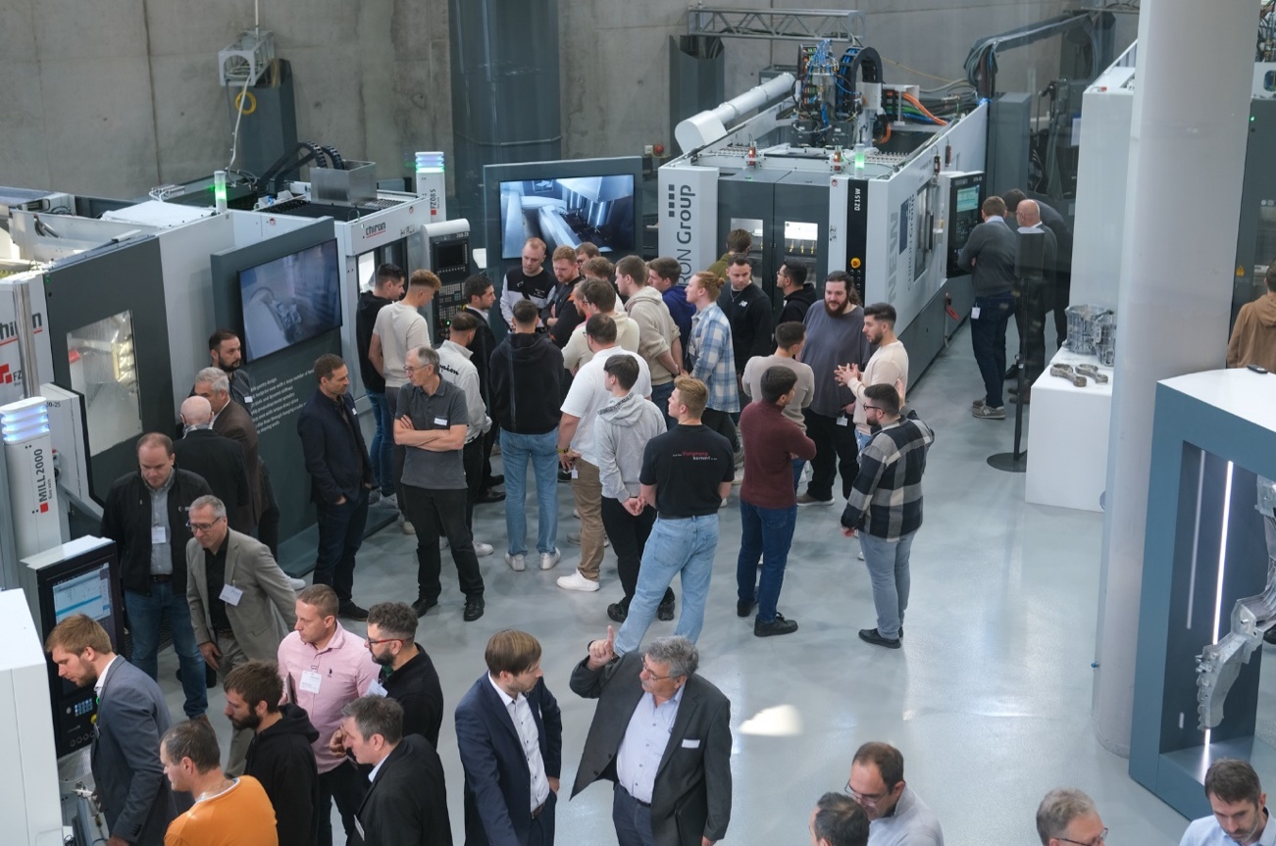

Bild 1: „Innovations for future demands – explore our machining world premiere“. Die CHIRON Group lädt mit 35 Qualitätspartnern zur OPEN HOUSE 2025 nach Tuttlingen ein.
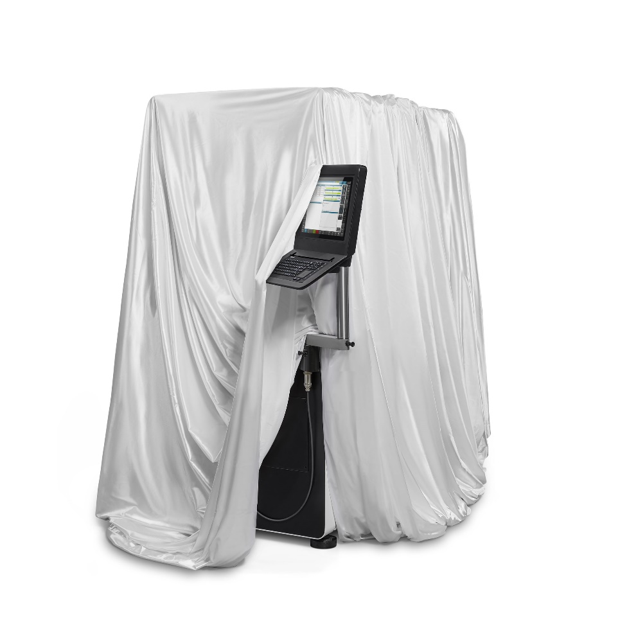
Bild 2: Wer hier Ähnlichkeiten zum Erfolgsmodell Micro5 entdeckt, liegt richtig! Warum sich das neue Fertigungszentrum perfekt für anspruchsvolle Bearbeitungen in der Medizin-, der Präzisionstechnik und vielen weiteren Branchen eignet? Mehr bei der Weltpremiere vom 13. bis 15. Mai.
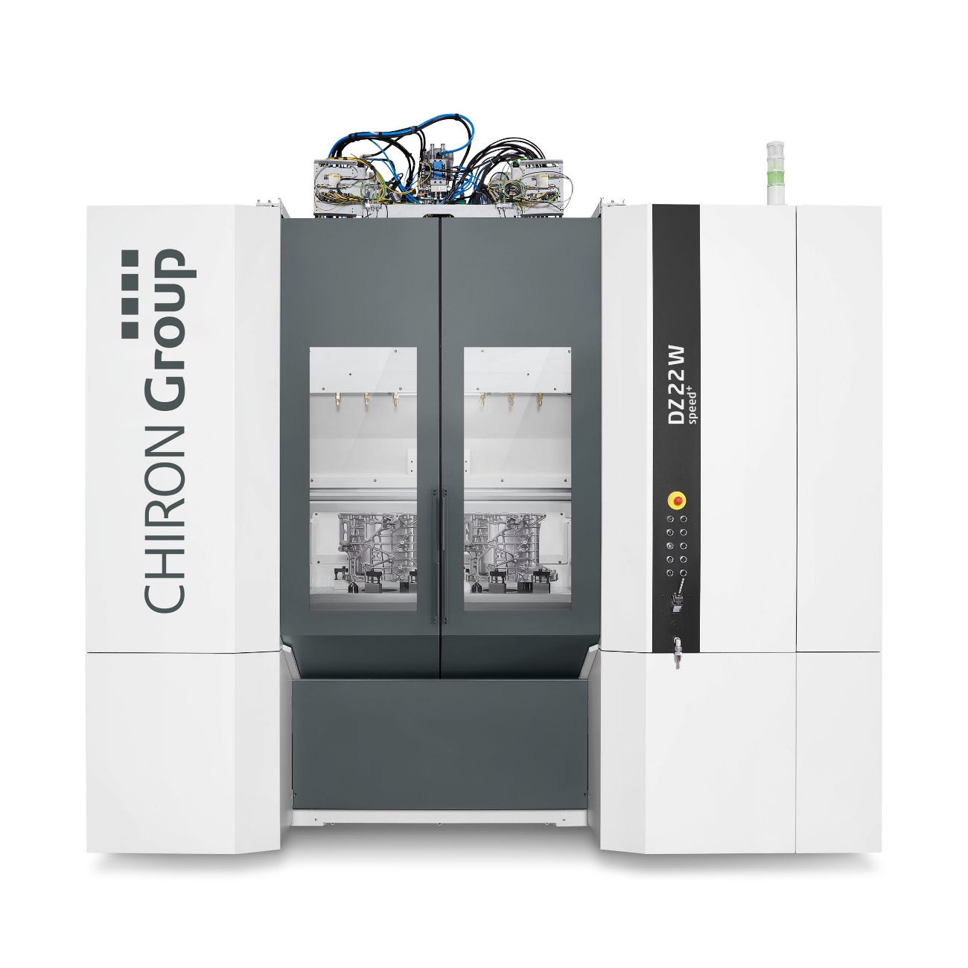
Bild 3: Die neue DZ 22 W speed⁺ verkürzt dank konstruktiver Optimierungen die Durchlaufzeiten signifikant, verbindet hohe Dynamik mit hoher Produktivität.

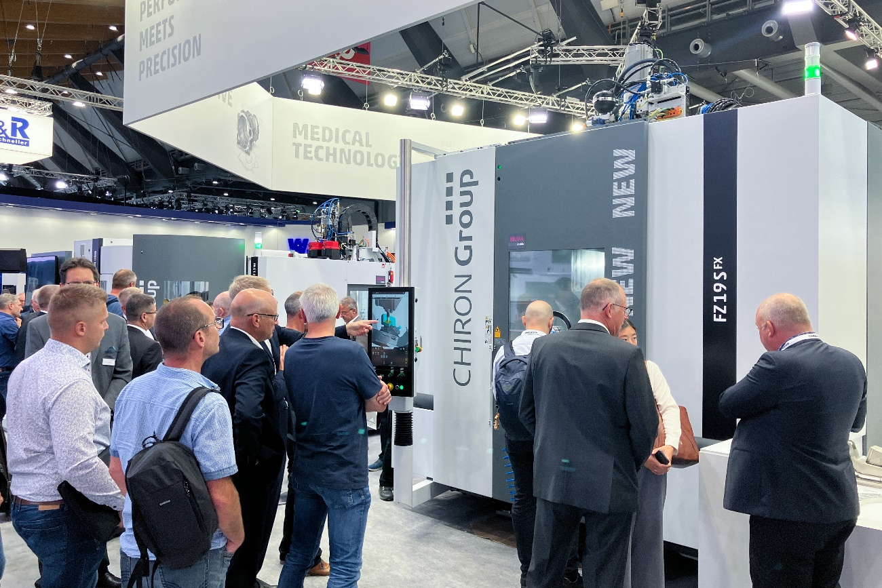

Bild 4: Kraft, Präzision, Dynamik und Produktivität: Damit eignet sich die FZ 19 S five axis zum Beispiel für Anwendungen in Aerospace mit anspruchsvollen Werkstoffen und Bauteilgeometrien.

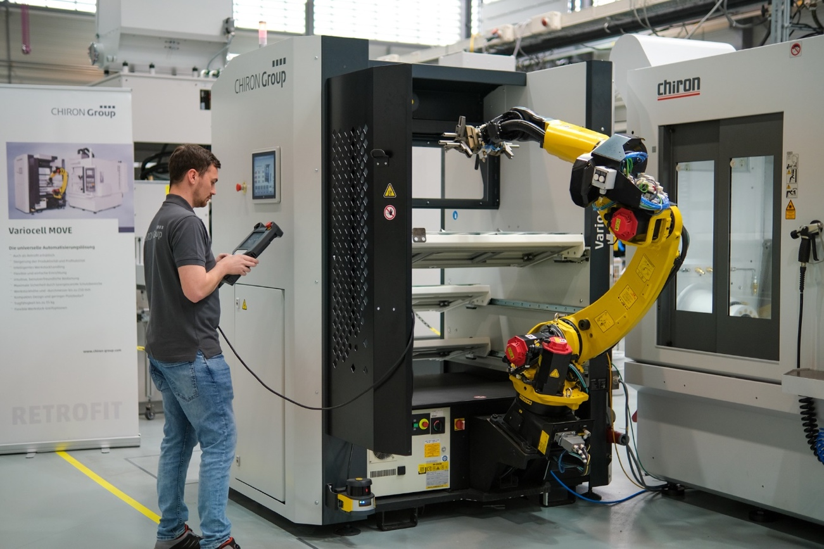

Bild 5: Die Variocell MOVE bringt Bewegung ins automatisierte Werkstückhandling an Bearbeitungszentren der CHIRON Group: Die kompakte Roboterzelle lässt sich einfach dort „andocken“, wo sie gebraucht wird.

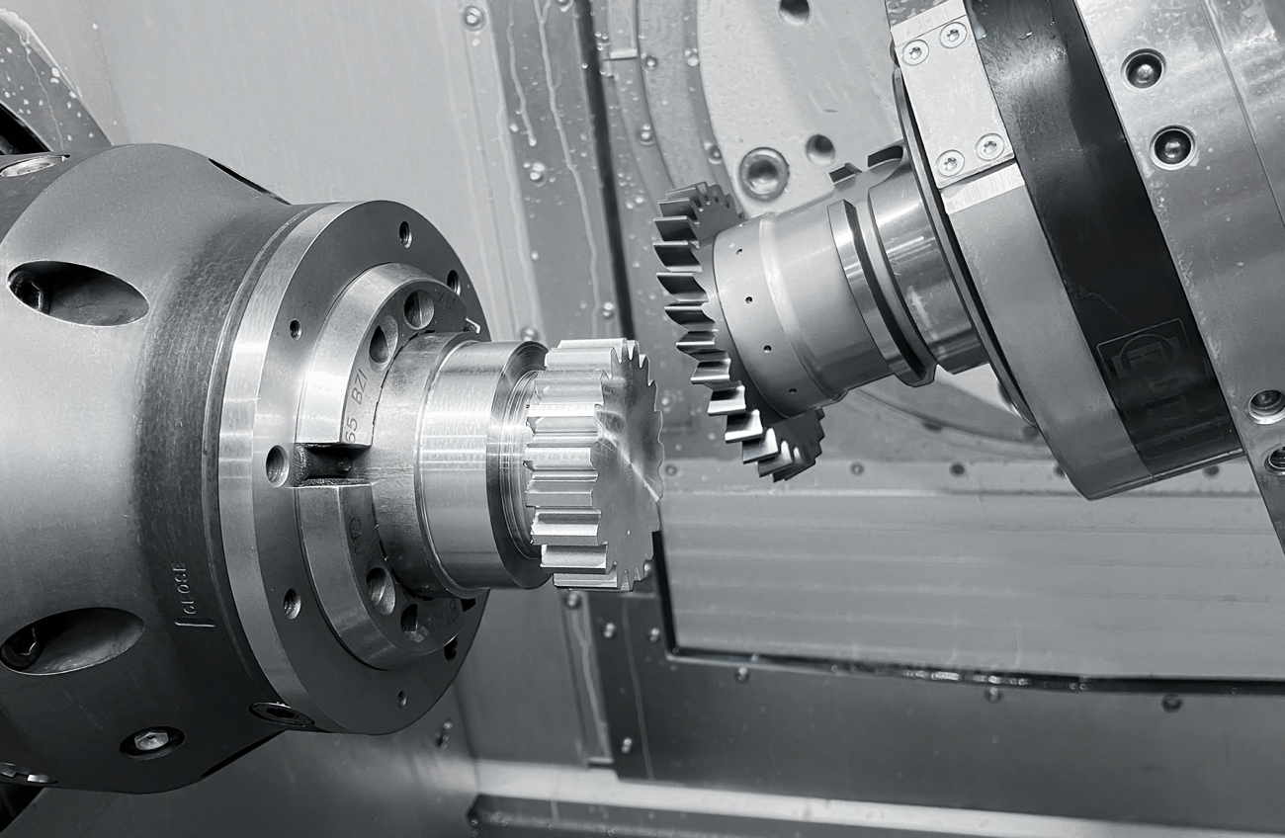
Bild 6: Wälzfräsen, Wälzschälen (im Bild), Verzahnungsstoßen, Schlagzahnfräsen – einzeln oder in Kombination integriert in die MT-Maschinenvarianten der Baureihe 715.

